Le Guide de Recherche IVSS de GLOBE Afrique
[Document GLOBE Afrique 2022]
2023 | International Virtual Science Symposium (IVSS)


TABLE OF CONTENTS
CHAPTER 1: GLOBE OVERVIEW 2
About GLOBE 2
About Africa GLOBE Coordination Office 2
Educational Elements of the GLOBE Program 3
The Benefits of GLOBE Program 5
CHAPTER 2: GLOBE IVSS 6
About IVSS 6
2023 IVSS Theme 6
GLOBE IVSS Timelines 6
Using the Earth as a System Protocol Bundles 7
CHAPTER 3: SCIENTIFIC RESEARCH PROCESS 10
Steps of the Scientific Method 11
CHAPTER 4: REPORT LAYOUT & STRUCTURE 21
Guide to Report Writing 21
CHAPTER 4: REPORT PROJECT PLANNING GUIDE 25
GLOBE Research Project Planning Guide 25
CHAPTER 5: GLOBE PROJECT EVALUATION 26
GLOBE 2023 Evaluation Rubric 26
GLOBE IVSS Badges 28
References 30
Appendix 1: Guide to Developing Good Research Question 31
Appendix 2: Agriculture Bundle: Sample Case Study 32

CHAPITRE 1: APERCU de GLOBE

A propos de GLOBE

Le programme GLOBE (Global Learning and Observations to Benefit the Environment) est un programme mondial d'apprentissage et d'éducation scientifique et pratique destiné aux écoles primaires et secondaires. GLOBE aide les élèves, les enseignants et les scientifiques à collaborer dans le cadre d'enquêtes sur l'environnement et le système terrestre.

GLOBE travaille actuellement en partenariat étroit avec la National Aeronautics and Space Administration (NASA), la National Oceanic and Atmospheric Administration (NOAA) et la National Science Foundation (NSF) dans le cadre d'études et de recherches sur la dynamique de l'environnement terrestre.

Annoncé en 1994, GLOBE a commencé à fonctionner le jour de la Terre en 1995. Aujourd'hui, le réseau international GLOBE s'est développé et comprend des représentants de 121 pays participants et 136 partenaires américains qui coordonnent les activités GLOBE intégrées dans leurs communautés locales et régionales. Plus de 35 000 enseignants formés à GLOBE travaillent dans plus de 34 000 écoles à travers le monde. À ce jour, les élèves de GLOBE ont fourni plus de 165 millions de mesures à la base de données GLOBE, qu'ils ont utilisées dans le cadre de leurs projets scientifiques fondés sur des enquêtes.

En 2003, la NASA et l'University Corporation for Atmospheric Research (UCAR) ont conclu un accord de coopération pour l'exploitation et la gestion du programme GLOBE, qui est toujours en vigueur. L'UCAR est responsable des opérations du Bureau de mise en œuvre de GLOBE (GIO), basé à Boulder, dans le Colorado, aux États-Unis. Le GIO travaille en étroite collaboration avec les bureaux de coordination régionaux des six régions : Afrique, Asie et Pacifique, Europe et Eurasie, Amérique latine et Caraïbes, Proche-Orient, Afrique du Nord et Amérique du Nord.

A propos du Bureau de Coordination Afrique de GLOBE

GLOBE Africa (27 participating countries) is one of the 6 regions of GLOBE. The GLOBE Africa Coordination office is under the leadership of Mr Mark BRETTENNY and is based in Mossellbay in South Africa https://www.globe.gov/web/africa/home .
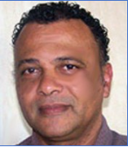
The primary role of each Regional Coordination Office is to conduct support services to the countries in their respective region, rather than have this support stem solely from the GLOBE Implementation Office (GIO). In general, each GLOBE Regional Coordination Office is responsible to provide the following services:
- Help Desk and basic support services to all community members in the region;
- Sustainability through identification and generation of external funding from sources within and outside of the region;
- Translation of relevant GLOBE and GIO communications and regionally-produced materials in the languages of the region if needed, and dissemination of information to community members;
- Recruitment of community members in existing countries and identification and assistance of recruitment of new countries in the region in collaboration with the GIO Director (or designee);
- Logistical organization of regional student research campaigns and any other events (including the Annual Region Meeting) as outlined and agreed upon by the Regional Governance Board or advisory committees;
- Building and collaborating with the region's Alumni and Scientist Network; and
- Record keeping and evaluation reporting as required by the GIO
Due to Covid 19 restrictions fron 2019 GIO could not organize face to face regional meetings. It had been decided to use the travel fund to develop Capacity Building Products (CBP). In Africa Region the develop;ent of this CBP started by a retreat which held in november 2022 in MosselBay. Under the guidance of the regional Director, the objectives of this session were:
- Strategic review workshop
- Writing and developing learning activities
- Participating in developing learning activities
- Developping an IVSS Guide
While the other activities were developed, the IVSS Guide were written. This guide aims to EQUIP OUR STUDENTS WITH THE KNOWHOW OF UNDERTAKING RESEARCH. Feel free to share with your teachers.

Éléments pédagogiques du programme GLOBE

Les élèves du programme GLOBE mènent une série d'investigations conçues par les scientifiques pour recueillir des données sur la Terre et son fonctionnement en tant que système global. Les élèves utilisent des instruments et leurs propres sens pour observer l'environnement sur des sites situés à l'intérieur ou à proximité de leur école. Ils enregistrent les données qu'ils recueillent, les sauvegardent dans un dossier scolaire permanent et les envoient au serveur de données GLOBE (à l'aide d'un ordinateur/ portable connecté à Internet ou d'un appareil mobile équipé de l'application GLOBE Data Entry/GLOBE Observer). Le guide de l’enseignant GLOBE contient aussi des activités d’apprentissage/pedagogique qui peuvent être adaptées aux besoins des programmes scolaires locaux.
Chaque activité d’apprentissage fournit les informations de base nécessaires pour mener à bien l'activité. Chacun des protocoles et chacune des activités d’apprentissage/pédagogiques comportent une indication des niveaux scolaires recommandés, répartis en trois catégories :
- Primaire - 5 à 9 ans.
- Moyen - 10-13 ans.
- Secondaire - 14-18 ans.
Le programme GLOBE comporte six éléments éducatifs clés.
- Sélection des sites d'étude et d'échantillonnage locaux - Les élèves, avec l'aide de leurs enseignants, choisissent un site d'étude local (ou plusieurs sites) où ils collectent des mesures récurrentes.
- Prendre des mesures avec soin selon un calendrier régulier - Les élèves commencent par prendre une mesure, puis, au cours de quelques mois, ajoutent de nouvelles mesures une à une au fur et à mesure qu'ils apprennent à les effectuer.
- Soumettre les données - Toutes les données de mesure doivent être soumises au serveur de données GLOBE à l'aide d'un ordinateur/portable connecté à Internet ou d'un appareil mobile équipé de l'application GLOBE Data Entry/GLOBE Observer. Toutes les données collectées sont librement accessibles sur le site web de GLOBE et, à ce titre, les élèves et les enseignants peuvent accéder aux données et interagir avec elles depuis n'importe quelle partie du monde.
- Compléter les activités d'apprentissage - Chaque enquête comporte un ensemble d'activités d'apprentissage qui aident vos élèves à en apprendre davantage sur les domaines scientifiques, les instruments et les procédures de mesure, ainsi que sur la manière dont les élèves et les scientifiques peuvent utiliser les données collectées.
- Utiliser les systèmes GLOBE sur Internet pour explorer et communiquer- Le programme GLOBE a créé un site web qui offre des ressources en ligne complètes (et faciles à utiliser) pour la formation et l'apprentissage. Le site web GLOBE offre aux étudiants et aux enseignants la possibilité d'établir des liens, de collaborer et de communiquer avec d'autres écoles et avec les scientifiques de GLOBE.
- Promouvoir les enquêtes des élèves - En fin de compte, le programme GLOBE vise à permettre aux élèves d'entreprendre leurs propres enquêtes sur les sites locaux et à les aider à le faire. Le site web de GLOBE met à la disposition des élèves et des enseignants des ressources pédagogiques ainsi que des données collectées par d'autres élèves dans le monde entier.
Il existe actuellement quatre sphères de recherche scientifique GLOBE. Chaque sphère comporte de nombreux protocoles de recherche GLOBE. Ces sphères sont les suivantes :
- Atmosphère - Les mesures atmosphériques recueillies par les élèves sont importantes pour l'étude du temps, du climat, de l'occupation des sols, de la phénologie, de l'écologie, de la biologie, de l'hydrologie et du sol. Les élèves effectuent des mesures quotidiennes de la couverture et du type de nuages et de traînées de condensation, de la température de l'air, des précipitations, du pH des précipitations, de la pression barométrique, de l'humidité relative, de l'ozone de surface et de l'épaisseur optique des aérosols.
- Hydrosphère - Les protocoles relatifs à l'hydrosphère nous permettent de prendre des mesures précises de la qualité souvent changeante des masses d'eau qui nous entourent. Les élèves effectuent des mesures hebdomadaires de la transparence de l'eau, de la température, de l'oxygène dissous, du pH, de la conductivité ou de la salinité, de l'alcalinité, des nitrates et de l'azote, ainsi que des micro-invertébrés d'eau douce dans les plans d'eau situés à proximité de leur école ou dans les environs.
- Pédosphère - La collecte de données sur la température, l'humidité et les propriétés chimiques du sol est inestimable pour les scientifiques dans de nombreux domaines. Les élèves exposent un profil de sol, prélèvent des échantillons de sol et les analysent pour déterminer les caractéristiques des différentes couches du sol. Ils effectuent également des mesures quotidiennes à mensuelles de l'humidité du sol à différentes profondeurs et à différents endroits, ainsi que des mesures quotidiennes à hebdomadaires de la température du sol près de la surface.
- Biosphère - Les protocoles relatifs à la biosphère permettent de quantifier les changements saisonniers, la couverture terrestre, l'utilisation des sols et les quantités de biomasse vivante et morte à la surface du sol. Les élèves recueillent des données sur la croissance et la décroissance de la végétation, la couverture des sols, le combustible pour les incendies, la phénologie, la biométrie et la migration des oiseaux.

En plus de ces domaines d’investigation directe, il y en a deux de soutien qui sont inclus dans GLOBE :
- La terre en tant que système - L'exploration de la Terre en tant que système aide les élèves à comprendre les liens entre les différents aspects du monde naturel à différentes échelles, allant de leur propre cour d'école à la Terre entière. La Terre en tant que système vise à regrouper des protocoles connexes bien qu'ils se situent dans des sphères différentes.
- GPS - Global Positioning System (GPS) ou Système de Positionnement est une technologie qui permet aux élèves de déterminer la latitude, la longitude et l'altitude de différents sites à l'aide d'un petit récepteur portatif et d'un ensemble de satellites en orbite autour de la Terre. Ces informations sont essentielles pour que les scientifiques et d'autres personnes sachent toujours où les mesures ont été prises. Actuellement, les smartphones et les téléphones portables peuvent collecter automatiquement des données GPS.

Les avantages du Programme GLOBE
Pour que le programme GLOBE impacte positivement notre société, il a besoin d'un immense soutien de la part de ses parties prenantes, à savoir les apprenants, les éducateurs, les scientifiques, les partenaires et les volontaires. Cependant, il promet également d'énormes avantages à ces parties prenantes. Voici quelques-uns de ces avantages
- Pour les étudiants ou les apprenants : Le programme GLOBE fournit une plate-forme pour développer la capacité à mener des recherches scientifiques - à être un scientifique. Grâce à GLOBE, les apprenants comprennent pourquoi la méthode scientifique et les données sont importantes et comment elles peuvent être utilisées pour étudier et comprendre la Terre en tant que système. Avec GLOBE, les élèves apprennent les pratiques scientifiques par le biais d'enquêtes pratiques dans leur propre communauté, ce qui éveille leur curiosité et leur intérêt pour la science. Cela conduit souvent à des enquêtes qui aident à résoudre des problèmes du monde réel et à mieux comprendre notre environnement global.
- Pour les enseignants et les éducateurs: Pour les enseignants et les éducateurs : Le programme GLOBE implique une collaboration avec une communauté internationale d'enseignants, de scientifiques, d'étudiants et d'autres personnes afin de mettre en place un enseignement basé sur l'investigation et offre ainsi une possibilité de développement professionnel pour les enseignants. GLOBE n'est pas un programme d'études, mais il est largement adaptable à de nombreux programmes d'études. différents programmes d'études couvrant de multiples sujets applicables aux niveaux primaire et secondaire et au-delà.
- Pour les scientifiques: GLOBE est une source partagée de données environnementales de qualité pour la recherche, produites selon un ensemble de protocoles de mesure cohérents à l'aide d'instruments répondant à des spécifications établies. Ces données sont largement applicables à des recherches allant du niveau local au niveau mondial. GLOBE offre également aux scientifiques un moyen significatif d'interagir avec les enseignants et les étudiants, de les encadrer et de leur apporter leur expertise. Les scientifiques bénéficient également de l'expérience acquise avec les enseignants et des questions posées par les élèves.
- Pour la communaute international: GLOBE fournit un cadre dans lequel les étudiants, les enseignants, les éducateurs et les scientifiques peuvent se connecter, partager et collaborer avec une communauté mondiale de partenaires qui se concentrent sur une meilleure compréhension scientifique du système terrestre. Le programme GLOBE offre également de nombreuses possibilités de répondre aux exigences du projet et de la mission en matière d'éducation, d'engagement communautaire et de sensibilisation, et de démontrer l'impact plus large des projets financés par le gouvernement.
- Répondre aux Objectifs de Développement Durable : Le programme GLOBE vise à réaliser un certain nombre d'Objectifs de Développement Durable (ODD), dont le principal est l'ODD 4, qui vise à assurer une éducation de qualité inclusive et équitable et à promouvoir les possibilités d'apprentissage tout au long de la vie pour tous. Le programme vise également les objectifs 13, 14 et 15, qui se concentrent sur les aspects du changement climatique et de l'écosystème/environnement, ainsi que l'objectif 6, qui traite des questions liées à la gestion de l'eau.

CHAPTER 2: GLOBE IVSS

About IVSS
The GLOBE International Virtual Science Symposium (IVSS) is Science Symposium organized by GLOBE every year since xxxx to provide students from primary school through undergraduate from all GLOBE countries with opportunity to document, discuss and share their research process and findings with their peers, earn virtual badges, and receive feedback from a team of experts and STEM professionals.
The GLOBE IVSS is an annual event hosted entirely online and is open to GLOBE students from around the world. Each year, the GLOBE IVSS focuses on a new theme determined by the organizers who constitute the GLOBE Community.

2023 IVSS Theme
The theme for this year's (2023) IVSS is Global Connections: Investigating Earth as a System Together. Students are encouraged to explore the Earth as a System Protocol Bundles and use them as tools to investigate their environmental research questions. This year’s theme inspires students to make connections with other students and scientific explorations around the world. Students are also advised to present their research in creative ways, for example, through storytelling tools including video, online media, storyboards, drawings, and more.
GLOBE website is a great resource for finding potential research partners. To search for other collaborators, you can use GLOBE's Find a Project Collaborator tool to identify teachers and other research partners from around the world.

GLOBE IVSS Timelines

Event | Deadline
2023 IVSS Questions and Answer Session | 12th October, 2022
Projects Accepted | 1st January – 10th March, 2023
Due Date for all IVSS Projects | 10th March, 2023
Judges Webinar | 29th March, 2023
Judging Period | 30th March – 9th April, 2023
Feedback and Virtual Badges Shared | Earth Day: 22nd April, 2023
Drawing for stipends | Earth Day: 22nd April, 2023

Using the Earth as a System Protocol Bundles
When forming research questions, students should reference the Earth as a System Protocol Bundles. These curated protocol collections cover: agriculture, air quality, ENSO, mosquitos, oceans, rivers and lakes, soils, urban environments, the water cycle, water quality, and weather.
More details on this link: https://www.globe.gov/es/web/earth-systems/community
Each of these topics comes with an introduction to the bundle explaining how the included protocols relate to one another. Additionally, these bundles contain case studies, example research questions, and other resources to help the GLOBE community understand the details of each protocol.
This guide provides highlights of selected THREE of the Earth as a System Bundles and later gives a more detailed review on select “TWO” bundles; Agriculture and Water Quality, to assist the students better under the bundles each with a case study or sample report based on Agriculture presented on the Appendix section (see page xx).
- Mosquito Bundle
Mosquitoes infect hundreds of millions of people with serious diseases and kill more than a million people each year. You can make a difference in tracking and controlling the spread of mosquitoes and help protect your loved ones from contracting dengue, Zika, and other illnesses. This bundle contains a group of protocols to help you better understand how mosquito populations interact with the various Earth spheres.
More details on this link: https://www.globe.gov/es/web/earth-systems/community/mosquito-bundle
- Soils Bundle
Soils are one of Earth’s essential natural resources supporting nearly all terrestrial life by holding life, nutrients, hydration, and filtering water. This bundle contains a group of protocols to help you better understand how soil interacts with the various Earth spheres.
More details on this link: https://www.globe.gov/es/web/earth-systems/community/soil-bundle
- Weather Bundle
Weather is highly variable around the world and can change in minutes. This variability is directly related to the energy budget of a particular area and depends on many different factors like land cover and incoming solar radiation. This bundle contains a group of protocols to help you better understand how the weather interacts with the various Earth spheres.
More details on this link: https://www.globe.gov/es/web/earth-systems/community/weather-bundle

Agriculture Bundle (Sample Case 1)
Taking care of our land and fields helps preserve agriculture's benefits to humanity, including food security, nutrition, and livelihoods. This bundle includes a group of protocols to help you better understand how agriculture interacts with the various Earth spheres. Agriculture also changes as you move across the globe. How land is used agriculturally is based on climate conditions, the type of crop being grown, the scale of cultivation, farming intensity, mechanization level, combinations of livestock, and much more.
The Agriculture Bundle cross cuts across all the GLOBE Spheres. Some of the protocols that impact Agriculture include;
- Atmosphere: Air temperature, Surface temperature, Precipitation, Wind direction, Relative humidity
- Pedosphere: Soil characteristics, Soil fertility, Soil moisture, Soil pH and Soil Temperature
- Biosphere: Land cover, Green-down and Green-up
- Hydrosphere: Temperature, pH, Alkalinity, Salinity, Nitrates and Electrical Conductivity
Sample Research Question
A few examples of research questions students can explore include the following;
- Is the soil color the same or different in and around agriculture fields in your area?
- What is the relationship between the soil characteristics and choice of crops being grown by farmers in your region?
- How do weather parameters like temperature, humidity and rainfall affect the plant growth in your area?
- What is the impact of fertilizer on soil characteristics such as pH, electrical conductivity, salinity?
Sample Hypothesis
A few examples of Hypothesis students can explore include the following;
- The soil color in and around agriculture fields is different from that in grazing land
- The soil characteristics in my area has made it impossible to plant YYY crops
- Temperature, humidity and rainfall has negatively impacted on farming in my area
- The use of fertilizer has increased the Soil pH, electrical conductivity, salinity

Water Quality Protocol Bundle (Sample Case 2)
As water interacts with the atmosphere, soil, and the surrounding land cover bordering water bodies, its quality changes. The chemical composition, pH, transparency, and many other factors can be affected as water works its way through the water cycle. Human activity can also impact water quality in major ways through our tampering with the natural environment. Because of its influence on what can live in a body of water and how that water may be used, water quality is an important area of scientific study.
In general, the quality of water can't be measured by remote sensing from satellites. Because of this limitation, data collected from GLOBE scientists, teachers, and students are vital in helping us become better informed and engaged stewards for the water in our environment. By taking water quality measurements guided by this Bundle's protocols, the GLOBE community can learn more about the water in their local environment and collaborate with others around the world
The Water Quality Bundle focusses on THREE GLOBE Spheres namely;
- Atmosphere: Precipitation
- Pedosphere: Soil pH
- Hydrosphere: Water Temperature, Water pH, Alkalinity, Salinity, Nitrates and Electrical Conductivity, Water Transparency and Dissolved Oxygen
See more details: https://www.globe.gov/web/earth-systems/community/water-quality-bundle
Sample Research Question
A few examples of research questions students can explore include the following;
- What is the quality of the water in my area?
- Is my water safe to drink, bath or water the crops?
- How does water quality affect/impact living organisms/macroinvertebrates?
- How does human activity affect water quality?

Sample Hypothesis
A few examples of Hypothesis students can explore include the following;
- The quality of the water in my area is bad
- The water safe is not safe to drink, bathe or water the crops
- The water quality on XXX river has reduced the variety of macroinvertebrates
- Agricultural activities near the dam has reduced the quality of water in the dam

CHAPTER 3: SCIENTIFIC RESEARCH PROCESS
The scientific research process entails asking questions, exploring the possible solutions, and using evidence to justify your answers. This is a process that anyone can undertake as long as they adhere to the commonly acceptable process of conducting science. A student can collect or access data from other source, analyze the data by performing calculations and plotting the data to gain a better understanding of the information generated from the data.
More importantly, the findings need to be communicated to peers and the public for general information. It is such findings that could easily be used to influence and guide the decision and policy making process within a community. The flowchart shown in Figure x.x illustrates some of the key steps in the Scientific Process.
Figure x.x: Key Steps in the Scientific Research Process (Source GLOBE)

Steps of the Scientific Method

- Observe Nature
The first step in any scientific research process is careful observation and being curious about what is happening around. Enjoy the process by giving yourself time to absorb anything and everything that's going on around you. Listen to the news, conversations, take a walk in the park, read the bill boards, etc.
When something catches your attention, think about what kinds of questions you could ask about how or why that thing is the way it is. Think about events or things that are different from the way they were previously.
For example, consider the images below and the questions they evoke:
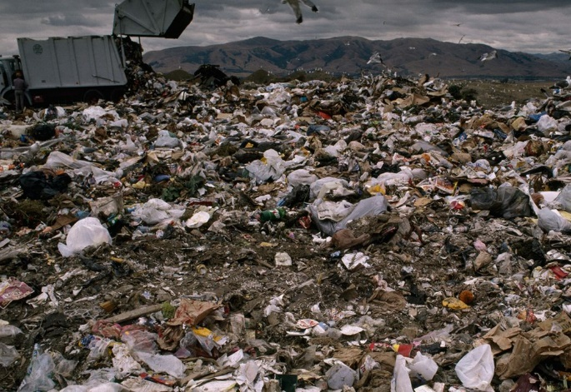
How do cloud types differ? How does pollution affect our water?
- Ask a Research Question
After you've taken some time to observe the environment around you, think about some questions you could answer with a research project. The scientific method starts when you ask a question about something that you observe: How, What, When, Who, Which, Why, or Where?
A good research question doesn't have an obvious answer and could have more than one solution. Additionally, if your question can be answered with a simple "yes" or "no," the question probably isn't strong enough for a research project.
When you are thinking about questions to pose, try to concentrate on problems with solutions that will expand your understanding on a chosen topic. Typically, questions that begin with "How..." or "Why..." will help you dig deeper into a topic more than questions that begin with "Is there...". It adds more value, if your research question addresses a problem that's significant and interesting to you and your community and could provide new insights.
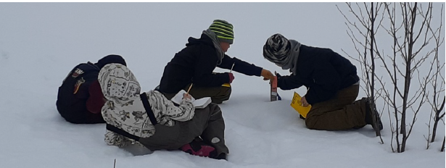
Steps to a Good Research Question
The following is a guide to creating good research questions:
- Think and list down some questions you want to investigate
- From this list of questions, identify one or more that are:
- Interesting to you
- Can be answered using available data or GLOBE measurements
- Can be answered within the time frame for your research project
- Throughout the course of your project, revisit these questions as necessary. Scientists frequently refine their questions during their research as they learn more about a topic.

- Develop a Hypothesis
The purpose of science is to develop questions about the world around us. Discovering the answers to these questions teaches us more about how nature works and where humans fit into the equation. An important step in finding these answers is developing and testing hypotheses.
Note: A hypothesis is an initial, tentative statement that offers a possible explanation to some phenomenon, event, or scientific problem. These statements are made at the beginning of projects in order to provide an initial direction for further research.
A useful hypothesis is both testable and measurable. This means that there is some variable you can evaluate that will either prove or disprove your hypothesis. This verification procedure is what the rest of the scientific process is all about.
A hypothesis is an educated guess about how things work. It is an attempt to answer your question with an explanation that can be tested. A good hypothesis allows you to then make a prediction: "If _____[I do this] _____, then _____[this]_____ will happen." State both your hypothesis and the resulting prediction you will be testing. Predictions must be easy to measure.
When you're developing your hypothesis, try to think about a reason that may explain the question you're researching. As you further investigate your problem, you'll learn more background information about your topic and create new questions to answer. These questions may refine your hypothesis throughout your project and lead you to even more questions you didn't initially consider.
- Plan and Conduct an Investigation

Once you develop your hypothesis, you need to create a plan to test your idea. This plan should be thorough but achievable within your allotted timeframe. To help you create a robust research investigation, follow our guide below:
- Create Steps: Creating clear steps for your research plan will help you track your progress towards completing your investigation. If you are working in a group, these steps should also include the lead and who will be responsible for each task.
- Determine Relevant Data: Figuring out which data is most important to your investigation will help you focus on the measurements that have the most impact on your hypothesis. To get an example of measurable types of data, you can check out GLOBE measurement protocols. Note: If you need to take observations that aren't covered by GLOBE protocols, you should write out the procedures you will follow and specify the instruments you will use to collect that data.
- Identify Existing Data: Once you've chosen what types of data to use, determine where any existing measurements is available and how you will access them.
- Establish Resources: If you're collecting data as part of your project, identify any available scientific resources you can use to measure your chosen phenomenon. These resources can be computer programs, measurement equipment, or other supplies that will help you take accurate readings.
- Ask for Help: Once you've completed the steps above, think about any areas that may require additional support from other people. Teachers, experienced scientists, and even adults and students can be a great resource when you're working through your project. Additionally, it often helps to have a mentor or coach when learning anything new.
- Plan your time: Think about how long each step in your plan may take and any other relevant details. For example, you'll want to think about when and where you'll take your measurements and how you'll get other data that you need. When you're organizing your time, keep in mind that some steps may take longer than you originally planned.
Tip: Remember that the precision and accuracy of the data you use may affect the questions that can be answered. For example, if you're looking for a change of half a degree in temperature, but your thermometer is only accurate to ±2 C, you will have to take the average of many measurements to reach a scientifically sound result.

- Assemble your data
With your investigation plan in place, you can start gathering the relevant data you want to analyze. If you're using data from other GLOBE members or external databases, make sure to keep track and record of your sources and search queries to easily recall them later.
If you're taking measurements out in the field, remember to keep all your records organized. This will make reading your data during the analysis stage much more efficient. A great way of cataloging your observations is to keep a notebook of GLOBE or other data sheets so that everything is in one place. Alternatively, if you're collecting data using GLOBE protocols, you can report your measurements to the GLOBE archive with the GLOBE data entry system or GLOBE apps. This will guarantee that your measurements are saved online. Additionally, this method will enable you to view your uploaded data with our GLOBE visualization tools.

- Analyze & Interpret data
Any kind of data analysis often involves comparing data from different times and places to both look for patterns and identify where those patterns vary. When researchers are analyzing data, they typically consider measurement averages and extreme values to determine how observed phenomenon differ from place to place. When you're analyzing your data, you should:
- Think about the easiest ways to visualize your observations and perform calculations in the assembled data. These visualizations can include maps, graphs, or tables.
  - Tip: Maps are often more useful for looking at spatial patterns while graphs are better for determining patterns overtime.
- Create tables, graphs, and/or charts to illustrate and summarize your discoveries. The data analysis step of the scientific process should be focused on using your gathered data to answer your stated research question(s) in a brief way.
- Figure out if your results answer your research question(s). Is your hypothesis confirmed or disproved? Remember, even if your results disprove your original hypothesis, this is still a valuable conclusion for future work.
- Determine if you can you clearly state your reasoning and explain it to someone else. If you can't answer your question(s) with your collected data and analysis, do you think you should collect more data, do a different type of analysis, or revise your original questions?
  - Tip: At this point of your research, teachers or mentors are valuable resources that can provide helpful feedback and point you in the right direction.

- Construct Explanations from Evidence
Now that you have finished analyzing your data, it's time to finalize what you learned from your results. When you're documenting your conclusions, you should clearly state:
- The question(s) you investigated
- How you conducted the investigation
- You result and discoveries
Investigated Question(s)
Your research questions might have changed during the course of your investigation. In your conclusion, only include the final research questions your experiment or study is meant to answer. However, you can talk about how your original questions changed over time in the body of your research report if you choose to write one.
Investigation Proceedings
A cornerstone of quality scientific research is its replicability, or the ability for another researcher to reproduce your findings by using the same methods. That's why it's so crucial to provide clear and thorough descriptions of how you conducted your original research. Essentially, this section should provide a quick summary of everything you did to arrive at your stated results. Your investigation proceedings summary should answer the following questions:
- What measurements you took?
- When, where, and how did you take these measurements?
- Did you use any other data, and if so, where did you obtain it from?
- What calculations did you perform on any of the data included in your research?
Results & Discoveries
When you're explaining the results of your analysis, make sure to describe your scientific reasoning and how you came to your conclusions. This explanation of the thought process that you went through to get from the data to the conclusions is an important part of communicating your findings and clarifying areas of possible confusion. To help with this clarification, you should show visual examples of the data you used, like graphs, tables, or maps.
Remember, research is an on-going process. Be sure to share your thoughts about how this investigation could be improved, other approaches that could be taken given more time/resources, and state any new research questions you thought of during your investigation that can build off of your current results.
Write a Report
To complete your research, you need to communicate your results in a final research report and/or a display board. Professional scientists do almost exactly the same thing by publishing their final report in a scientific journal or by presenting their results on a poster or during a talk at a scientific meeting. The report should follow a well-structured format used by science fairs that clearly conveys the details of your research project. You can find examples of sample reports below:
- GLOBE Student Research Report Format
- Sample Research Report
When you're finished writing, you can ask your teacher to submit your research report for publication on the GLOBE website using the upload tool on the Student Research Report page. In a science fair, judges are interested in your findings regardless of whether or not they support your original hypothesis
- Communicate Conclusions

After going through all the hard work of creating and executing a scientific research plan, it's time to share your conclusions with the world. Since this is such an important step in the scientific process, GLOBE has created several ways for you to share your discoveries with the community at large. To find a few ways to present your project to others, check out our examples below:
- Create an artifact about your project and have your teacher submit it to the globehelp@ucar.edu so it can be displayed on the GLOBE website. Artifacts can be images, audio, or video. This is a perfect time to express your creativity during the scientific process, so don't be afraid to try something imaginative!
- Write a student research report and have your teacher submit it to the GLOBE website with the "Upload Tool" on the Student Research Report page.
- For a more experiential approach, you can showcase your report or presentation at a meeting or science fair.
  - GLOBE hosts several opportunities throughout the year for you to present your discoveries to the GLOBE community.
  - Explore other opportunities in your community to share your findings and/or outcomes
- Pose New Questions
Scientists often find that their predictions were not accurate and their hypothesis was not supported, and in such cases they will communicate the results of their experiment and then go back and construct a new hypothesis and prediction based on the information they learned during their experiment. This starts much of the process of the scientific method over again. Even if they find that their hypothesis was supported, they may want to test it again in a new way.
Now that you've gone through the entire scientific process, it's time to start thinking about further research. Big science questions are seldom fully answered by just one investigation. That's why the scientific community relies on subsequent research to figure out as much as they can about the intricacies of nature.
That's why the scientific process never really ends, because there's no limit on how much you can learn. During your research, you may have come across new questions or aspects of your chosen subject that were outside the scope of your project. Additionally, you may have lingering questions in your original report but couldn't reach a conclusive answer within your timeframe. Think about all the questions your research raised and in what direction you want to take your next project
Alternatively, you can generate new research inquiries, or even modify your own questions, by exploring the research other students are conducting. Learn more about all the amazing science projects GLOBE students are creating with the links below:
- Student Projects
- GLOBE Stars
- GLOBE Science Blog

Sample Projects from Previous IVSS projects
To review past IVSS projects that relate to the Earth as a System Protocol Bundles and this year’s theme, check out the example projects below: (Get links)

- Agriculture: Agricultural soil
- Air Quality: How Much Do You Know About The Air Pollution of Taichung?
- Soils: Comparing Soil Moisture
- Water Cycle: Changes in the amount of rainfall runoff in the basin of Nysa Kłodzka river in the area of Nysa
- Water Quality: Algae Takes Over
- Weather: Can clouds help me predict weather?
- Urban: An Assessment of the Role Urban Trees Play in Modifying Weather in a City Park

CHAPTER 4: REPORT LAYOUT & STRUCTURE

Guide to Report Writing
Figure xx shows the layout of the Research Poster and summaries the different components that are essential to have in a Research Report.
Fig xx: Layout of a Research Report
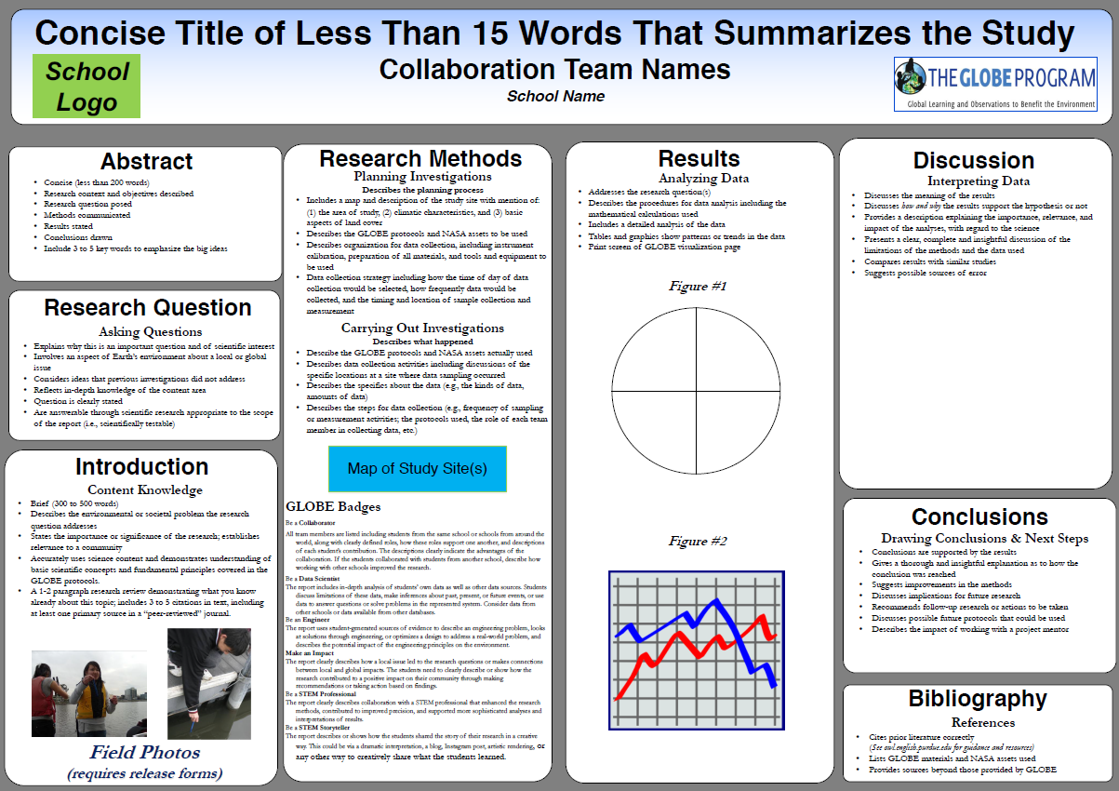
- Abstract
- Concise (less than 200 words)
- Research context and objectives described
- Research question posed
- Methods communicated
- Results stated
- Conclusions drawn
- Include 3 to 5 key words to emphasize the big ideas
- Introduction (Content Knowledge)
- Brief (300 to 500 words)
- Describes the environmental or societal problem the research question addresses
- States the importance or significance of the research; establishes relevance to a community
- Accurately uses science content and demonstrates understanding of basic scientific concepts and fundamental principles covered in the GLOBE protocols
- A 1-2 paragraph research review demonstrating what you know already about this topic; includes 3 to 5 citations in text, including at least one primary source in a “peer-reviewed” journal.
- Research Question (Asking Questions)
- Explains why this is an important question and of scientific interest
- Involves an aspect of Earth’s environment about a local or global issue
- Considers ideas that previous investigations did not address
- Reflects in-depth knowledge of the content area
- Question is clearly stated
- Are answerable through scientific research appropriate to the scope of the report (i.e., scientifically testable)
- Research Methods
- Planning Investigations (Describes the planning process)
- Includes a map and description of the study site with mention of: (1) the area of study, (2) climatic characteristics, and (3) basic aspects of land cover
- Describes the GLOBE protocols and NASA assets to be used
- Describes organization for data collection, including instrument calibration, preparation of all materials, and tools and equipment to be used
- Data collection strategy including how the time of day of data collection would be selected, how frequently data would be collected, and the timing and location of sample collection and measurement
- Carrying Out Investigations (Describes what happened)
- Describe the GLOBE protocols and NASA assets actually used
- Describes data collection activities including discussions of the specific locations at a site where data sampling occurred
- Describes the specifics about the data (e.g., the kinds of data, amounts of data)
- Describes the steps for data collection (e.g., frequency of sampling or measurement activities; the protocols used, the role of each team member in collecting data, etc.)

- GLOBE IVSS Badges
In order to develop STEM professional skills and be entered in the stipend drawing for the GLOBE Annual Meeting, students need to earn a minimum of two of the optional/additional virtual badges. The 2023 IVSS Badges include any of the following Badges;
  - Be a Collaborator
  - Be a Data Scientist
  - Be an Engineer
  - Make an Impact
  - Be a STEM Professional
  - Be a STEM Storyteller
To earn these badges, you can select up to three badges and write about how you earned them in your IVSS report. In order to receive these virtual badges, you must display the relevant skills associated with each badge and show evidence of these skills in your IVSS report. To demonstrate these skills, you can include a summary of how you earned each badge in your report.
- Tip: All students who submit a report to the IVSS receive a Student Research Badge, so students can earn up to four badges total.
- Results (Analyzing Data)
- Addresses the research question(s)
- Describes the procedures for data analysis including the
- mathematical calculations used
- Includes a detailed analysis of the data
- Tables and graphics show patterns or trends in the data
- Print screen of GLOBE visualization page
Figure #1 Figure #2
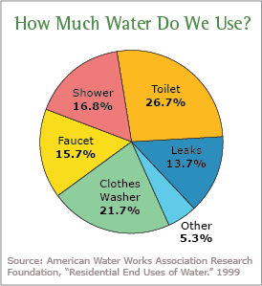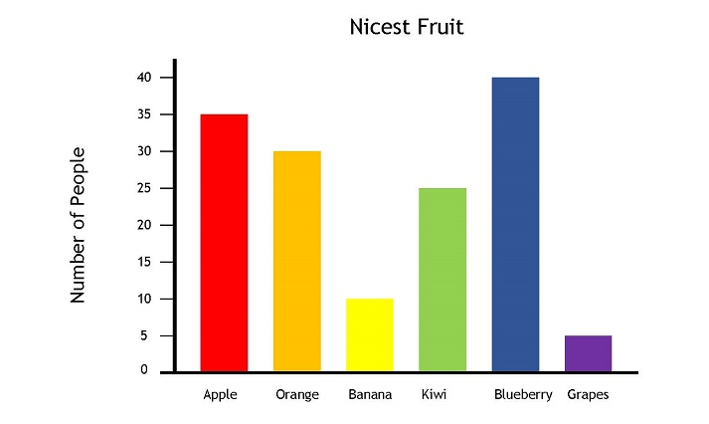
- Discussion (Interpreting Data)
- Discusses the meaning of the results
- Discusses how and why the results support the hypothesis or not
- Provides a description explaining the importance, relevance, and impact of the analyses, with regard to the science
- Presents a clear, complete and insightful discussion of the limitations of the methods and the data used
- Compares results with similar studies
- Suggests possible sources of error
- Conclusion (Drawing Conclusions & Next Steps)
- Conclusions are supported by the results
- Gives a thorough and insightful explanation as to how the conclusion was reached
- Suggests improvements in the methods
- Discusses implications for future research
- Recommends follow-up research or actions to be taken
- Discusses possible future protocols that could be used
- Describes the impact of working with a project mentor
- Bibliography (References)
- Cites prior literature correctly: See sample
- Lists GLOBE materials and NASA assets used
- Provides sources beyond those provided by GLOBE
Sample
    - Author surname, initial. (Year) 'Article title', Journal Name, Volume(Issue), pagerange. Available at: URL (Accessed: Day Month Year). 2020)
    - Example

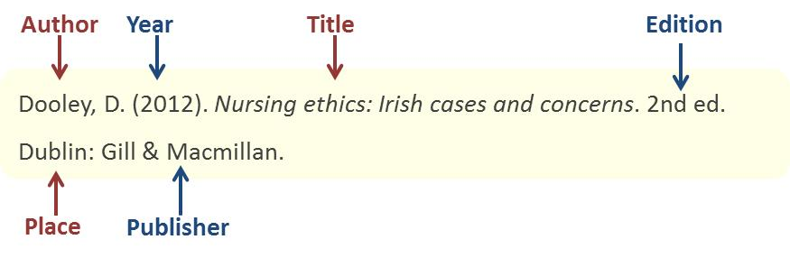

CHAPTER 4: REPORT PROJECT PLANNING GUIDE

Key Elements of IVSS Project

- A Complete Written Research Report
Your report must include:
- A Title
- An Abstract or Summary
- Introduction
- Methods and Materials
- Results and Data
- Discussion
- Conclusion
- Citations
Requirements vary by grade level. Please check the rubrics page to see what is required for your grade level. You can find report templates by level under the Resources page on the left hand tool bar.
Important: Don't forget to include GLOBE data in your report!
- Formatting
The complete research report must be submitted as a .PDF or .DOCX/.DOC.
If you include more than one language, makesure the report is in a singular file. If you submit your report in a different filetype, we may not be able to open them and cannotinclude them in the judging process.
- Badge(s) Description
For any of the additional badges, include a short summary of how each badge has been completed in your report. You may select up to three additional badges.
Note: Students must receive two additional badges and a four-star report to be considered for the drawing.
- Presentation
In your project, you're required to include a presentation about your work. For your presentation, you can choose one of the following:
- Include a link to an uploaded video hosted on an online video sharing site like YouTube, Vimeo, TeacherTube, or another video sharing site.
- Create a presentation poster that describes and outlines your research.
  - Poster files can be .ppt, .pdf, an image file, or a Story Map link.
- Create a StoryMap about your research.
  - You can add StoryMap links in the video link section of the upload tool.
Important: Do not upload the whole presentation video. Only upload the video link. The presentation should be focused on the student research and be 10 minutes or less.

GLOBE Research Project Planning Guide
- 12 weeks prior to IVSS deadline: Assign Groups
- 10-11 weeks prior to IVSS: Research Question and Revision of Research Question
- 4-9 weeks prior to IVSS: Collect Data
- 6 weeks prior to IVSS: Write Introduction
- 5 weeks prior to IVSS: Write Research Methods
- 4 weeks prior to IVSS: Analyze Results
- 3 weeks prior to IVSS: Discuss Results
- 2 weeks prior to IVSS: Write Conclusion
- 1 week prior to IVSS: Write Bibliography and Abstract
- Week April 8th: Upload to GLOBE website from January 1st to April 10th
To add more details

CHAPTER 5: GLOBE PROJECT EVALUATION

GLOBE 2023 Evaluation Rubric
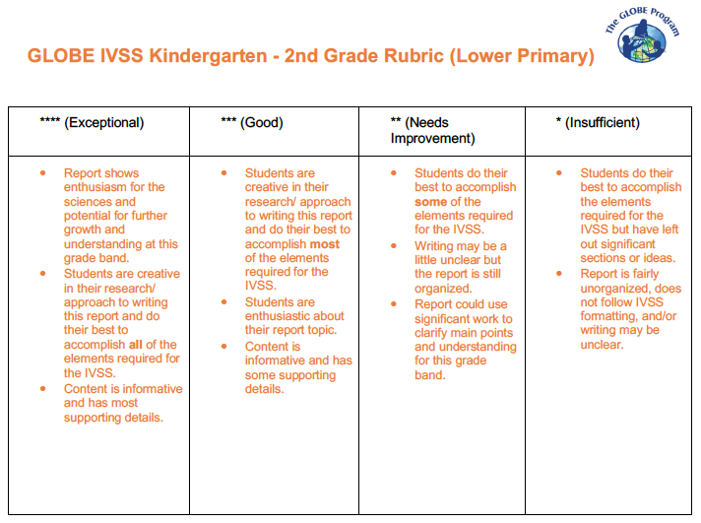
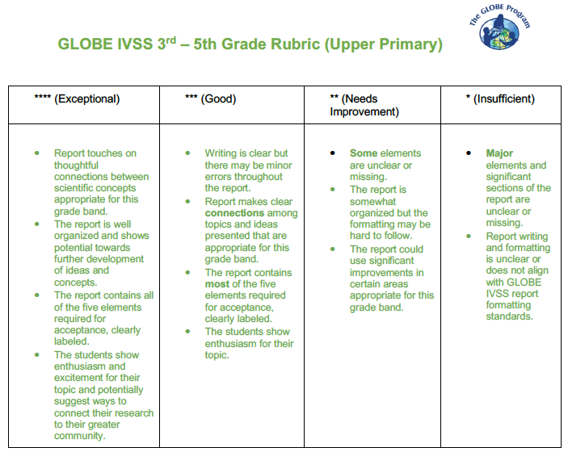
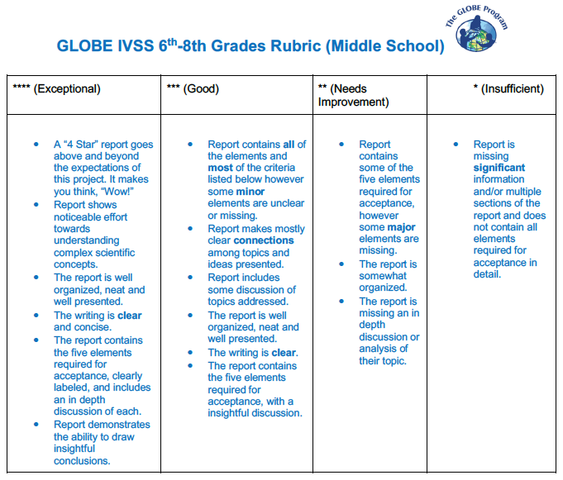
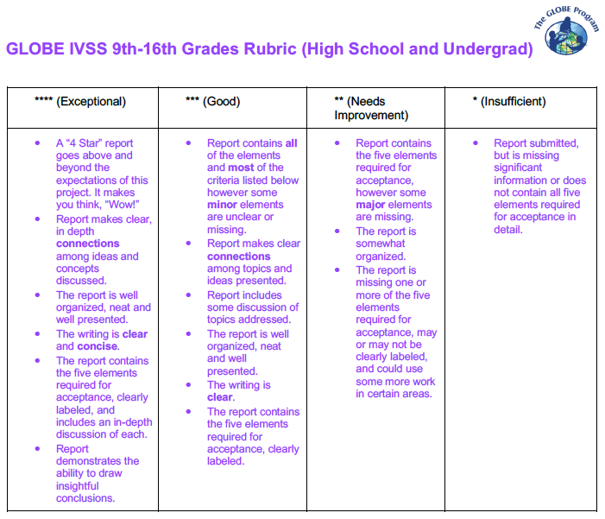

GLOBE IVSS Badges
In order to develop STEM professional skills and be entered in the stipend drawing for the GLOBE Annual Meeting, students need to earn a minimum of two of the optional/additional virtual badges. To earn these badges, you can select up to three badges listed below and write about how you earned them in your IVSS report.
In order to receive these virtual badges, you must display the relevant skills associated with each badge and show evidence of these skills in your IVSS report. To demonstrate these skills, you can include a summary of how you earned each badge in your report.
Tip: All students who submit a report to the IVSS receive a Student Research Badge, so students can earn up to four badges total.
Be a Collaborator
All team members are listed including students from the same school or schools from around the world, along with clearly defined roles, how these roles support one another, and descriptions of each student’s contribution. The descriptions clearly indicate the advantages of the collaboration. If the students collaborated with students from another school, describe how working with other schools improved the research.
Be a Data Scientist
The report includes in-depth analysis of students’ own data as well as other data sources. Students discuss limitations of these data, make inferences about past, present, or future events, or use data to answer questions or solve problems in the represented system. Consider data from other schools or data available from other databases.
Be an Engineer
The report uses student-generated sources of evidence to describe an engineering problem, looks at solutions through engineering, or optimizes a design to address a real-world problem, and describes the potential impact of the engineering principles on the environment.
Make an Impact
The report clearly describes how a local issue led to the research questions or makes connections between local and global impacts. The students need to clearly describe or show how the research contributed to a positive impact on their community through making recommendations or taking action based on findings.
Be a STEM Professional
The report clearly describes collaboration with a STEM professional that enhanced the research methods, contributed to improved precision, and supported more sophisticated analyses and interpretations of results.
Be a STEM Storyteller
The report describes or shows how the students shared the story of their research in a creative way. This could be via a dramatic interpretation, a blog, Instagram post, artistic rendering, or any other way to creatively share what the students learned.

References
- www.globe.gov
- https://www.sciencebuddies.org/

Appendix 1: Guide to Developing Good Research Question

More details
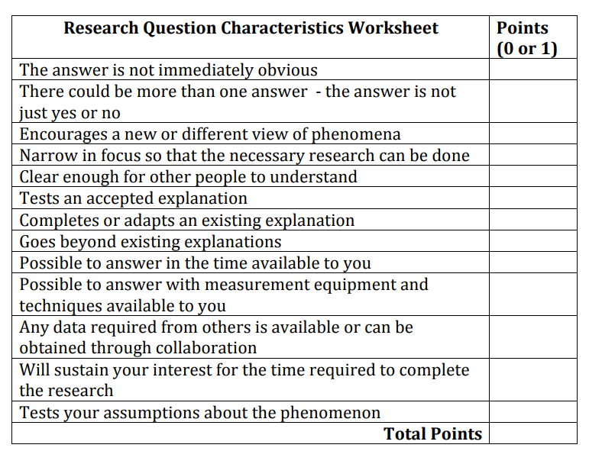
Source: GLOBE Program

Appendix 2: Agriculture Bundle: Sample Case Study
For more details on this Bundle, visit: https://www.globe.gov/web/earth-systems/community/agriculture-bundle
Soil Quality and Climate Affect Sweetness of Mangosteen in Nakhon Si Thammarat Province, Southern Thailand
Students: Kodchamon Bunchutam, Monkolrat Junnul and Nutcha Chuayklay
Mentor: Panini Woranetiwut
GLOBE School: Pa Phayom Phitthayakhom School, 320 M. 9 Ban Phrao Subdistrict, Pa Phayom District, Phatthalung 93210 Thailand
1. Introduction, research questions and hypotheses
Southern Thailand is well-known for its high quality and best-tasting Mangosteen. In fact, there is a large number of mangosteen cultivation in Cha-uat District, Nakhon Si Thammarat Province, Southern Thailand. The taste of the mangosteen cultivated and grown in the said districts were found different. In line with this, the researchers would like to investigate and examine if soil quality and climate in this two locations have significant effects on the sweetness of mangosteen.
Research Questions
- Does the quality of soil affect the sweetness of mangosteen?
- Does climate affect the sweetness of mangosteen?
- How does the size affect the sweetness of mangosteen?
Research Hypotheses
- Soil Quality affects the sweetness of mangosteen.
- Weather affects the sweetness of mangosteen.
- Larger mangosteen fruit is sweeter than small one.
2. Materials and Methods
Study area
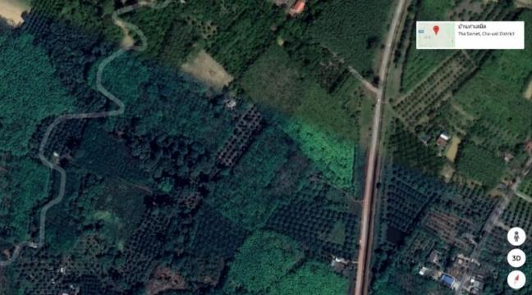
  - Ban Tha Samet Village No. 5, Tha Samet Sub-district, Cha-uat District, Nakhon Si Thammarat 80180, Thailand, (Latitude 75544 W, Longitude 99.59, Elevation 17 M)

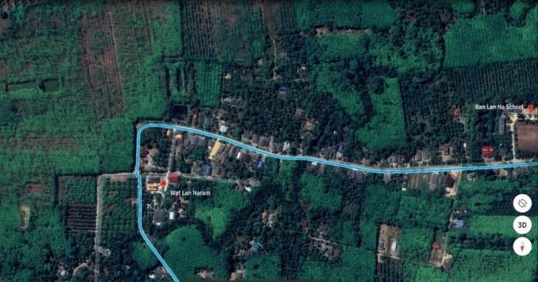
  - Ban Lan Na Village No. 3, Koh Khan Sub-district, Cha-uat District, Nakhon Si Thammarat 80180, Thailand, (Latitude 7.54 ’21 N, Longitude 99.57 / 06E, Elevation 22 M)
Materials
The materials used in this research are listed below:
To analyze the soil and weather parameters using GLOBE protocols
- Soil quality
- Hygrometer
- Thermometer
- Tape measure
- Digital Scales
- Carrier bag (capacity 1 kg)
- Rubber band
- Digging shovel / garden shovel / hoe
- Hammer
- Permanent marker
- Aluminum cup
- Clay incubator
To determine and measure the sweetness
- Sweetness meter
- Basin, bowl, and foam plate
- Dropper
- Beaker
- Cloth filter
- Fruit blender
Methods
- Soil sampling
Mangosteen trees were selected randomly. Canopy was measured in 8 directions and each direction soil samples were collected at 30 cm depth for soil parameter measurement. Soil temperature and moisture were measured in-situ
- Relative humidity and Air temperature
Relative humidity and air temperature were measured using hygrometer and thermometer respectively
- Sweetness measurement
Ten fruits per tree were collected and juice was extracted and sweetness was measured using sweetness instrument
3. Results
The table 1 shows that average soil temperature is higher and soil moisture is lower in Ban Tha Samet. However, the pH value is lower in Ban Lan Na compared to Ban Tha Samet. The mangosteen in Ban Tha Samet has a higher sweetness value.
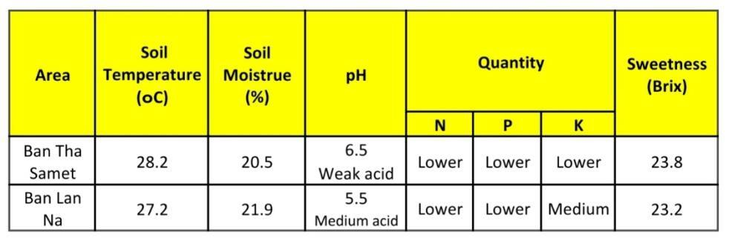
Table 1. Soil parameters and Sweetness in Ban Tha Samet and Ban Lan Na
The table 2 shows that Ban Tha Samet has an average air temperature of 30.6 degrees with a relative humidity of 73.3% with a sweetness value of 23.8. While Ban Lan Na has an average air temperature of 30.7 degrees and relative humidity of 77.9% with sweetness value of 23.2
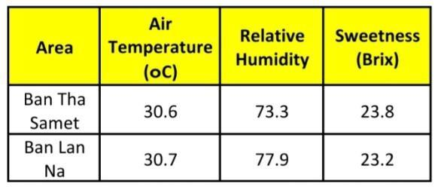
Table 2. Weather parameters and Sweetness in Ban Tha Samet and Ban Lan Na
Table 3 shows that mangosteen with higher circumference was found to be sweeter than the smaller one.
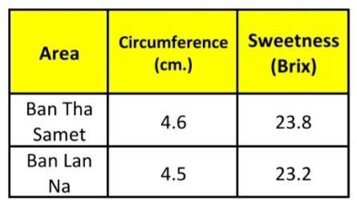
​​​​​Table 3. Mangosteen circumference and sweetness
4. Discussion
Based on the research, the sweetness of mangosteen was much different in Ban Tha Samet and Ban La Na. Clearly, the soil quality and climate can affect the sweetness of mangosteen. The higher the soil temperature, the lower the soil moisture, and the higher the air temperature, the lower the relative humidity, this combination of abiotic parameter produced best-tasting or sweetest mangosteen. Furthermore, the researchers were able to compare the size of mangosteen to determine the sweetness. We found out that the mangosteen in Ban Tha Samet was bigger than Ban Lan Na. Thus, the fruit harvested in Ban Tha Samet were sweeter than Ban Lan Na area. Therefore, there is a relationship between studied soil and weather parameters and the quality of the fruit.
5. Conclusion
  - It is concluded that the soil quality had an effect on the sweetness of the fruit. Thus, the mangosteen from Ban Tha Samet has the sweetest taste.
  - Evidently, the mangosteen cultivated and grown with lower relative humidity and higher air temperature was found the sweetest.
  - As expected, the mangosteen with large size has the sweeter taste than the smaller one.

Additional Examples:
Water Quality Bundle
- Research title : Study of environmental factors affecting biodiversity of peat swamp plants in the SouthernInternational Botanical Garden (Thung Khai), Yan Ta Khao District, Trang Province.

Link:
  - https://www.globe.gov/documents/10157/0/10754848/780f6cd1-a993-4e8f-059a-817eb8f725ae

